ACTIVIDAD 4

Bienvenido a la cuarta actividad, en esta ocasión pondrás en práctica lo aprendido hasta el momento. Principalmente, queremos que ejecutes las instrucciones dadas para realizar operaciones en Python.
Objetivos
- Aplicar Estructura de Datos
- Aplicar interfaces
- Aplicar Base de Datos

Descripción del problema

Desarrollar un CRUD de Personas con Interfaz gráfica.
- Modelo de la Tabla

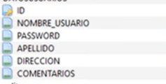
- Diseño de la Ventana

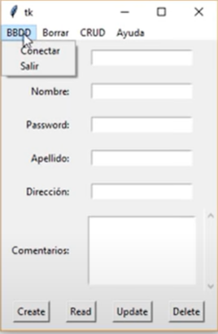

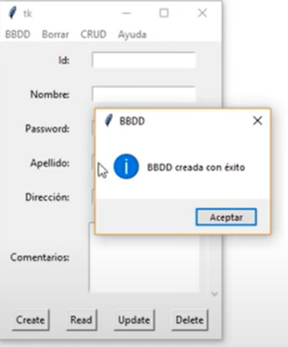

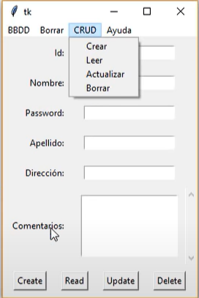

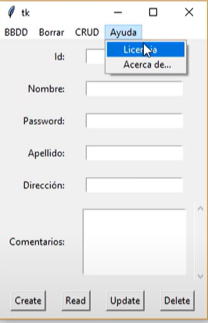

Al finalizar se debe de entregar la url del repositorio donde se aloja el proyecto, con un video de funcionamiento.

